СОДЕРЖАНИЕ

1 Технические требования 6

1.1 Основные параметры и характеристики 6

1.2 Требования надежности 6

1.3 Конструктивные особенности 6

1.4 Требования к материалам, покупным изделиям и изготовлению 8

1.5 Комплектность 10

1.6 Маркировка 10

1.7 Упаковка 11

2 Требования безопасности 12

3 Правила приемки 14

4 Методы контроля 16

5 Транспортирование и хранение 17

6 Утилизация ……………………………………………………………………….17

7 Указания по эксплуатации 18

8 Гарантии изготовителя 19

Приложение А. Габаритные и присоединительные размеры агрегатов 20

Приложение Б. Характеристики агрегатов 23

Приложение В. Материальное исполнение агрегатов 24

Приложение Г. Перечень несоответствий API 685 25

Приложение Д. Перечень несоответствий API 610 26

Приложение Е. Перечень взрывозащищенного комплектующего оборудования, устанавливаемого в составе агрегатов 27

Приложение Ж. Перечень документов, на которые даны ссылки в настоящих технических условиях 28

Лист регистрации изменений 29

Настоящие технические условия распространяются на агрегаты электронасосные торговой марки *Villina* вертикальные герметичные типа "Villina-ГНВЦ" (далее агрегаты), предназначенные для перекачивания в стационарных условиях нейтральных, агрессивных, токсичных, а также взрыво- и пожароопасных жидкостей, пары которых могут образовывать с воздухом взрывоопасные смеси категорий IIA, IIB, IIC, групп T1, Т2, Т3, Т4 по ГОСТ Р МЭК 60079-20-1.

Агрегаты не предназначены для перекачивания кристаллизующихся и полимеризующихся жидкостей. *1*

Допускается перекачивание жидкостей с температурой от минус 50 °С до плюс 420 °С, вязкостью до 160 сСт, плотностью не более 2000 кг/м3, массовой концентрацией твердых неабразивных включений до 0,2% и размером не более 0,2 мм. По согласованию Заказчика и Разработчика допускается наличие в перекачиваемой жидкости твердых неабразивных включений размером более 0,2 мм, но не превышающих свободный проход рабочего колеса (до 12 мм в зависимости от конструкции агрегата и типа рабочего колеса).

Агрегаты изготавливаются в климатическом исполнении У, УХЛ, ХЛ и ОМ по ГОСТ 15150. Категория размещения при эксплуатации:

- в условиях умеренного климата (У2): -45 … +40 °С;

- в условиях умеренного и холодного климата (УХЛ1,УХЛ2, УХЛ4): -60 … +40 °С, +35…+1°С;

- в условиях холодного климата (ХЛ1,ХЛ2): -60…+40 °С

- в условиях умеренно-холодного и тропического морского климата, в том числе на судах неограниченного района плавания (ОМ): -40 … +45 °С.

Допустимый диапазон температуры окружающей среды при эксплуатации зависит от установленного электродвигателя.

Агрегаты могут поставляться в общепромышленном исполнении и в исполнении для взрывоопасных производств (со взрывозащищенным электродвигателем). Электродвигатели должны иметь уровень взрывозащиты, подгруппу электрооборудования и температурный класс, соответствующие условиям применения агрегата. Электродвигатели должны иметь действующий сертификат соответствия, допускающий применение во взрывоопасных зонах.

Агрегаты во взрывозащищенном исполнении применяются во взрывоопасных зонах классов 1 и 2 по ГОСТ 31438.1, ГОСТ IEC 60079-10-1, а также во взрывоопасных зонах классов В-I, B-Ia, В-Iб, В-Iг, в соответствии с «Правилами устройства электроустановок» (ПУЭ).

Насосная часть агрегатов во взрывозащищенном исполнении имеет следующие виды взрывозащиты:

* защита конструкционной безопасностью «с» по ГОСТ 31441.5;
* защита жидкостным погружением «k» по ГОСТ 31441.8.

В случае, если в составе агрегата во взрывозащищенном исполнении устанавливается электродвигатель с уровнем взрывозащиты «повышенной надежности против взрыва» (Gc или 2Ex) подгруппы IIB, то агрегат имеет маркировку взрывозащиты II Gс c k IIB Т4…Т1 X, а если подгруппы IIC, то агрегат имеет маркировку взрывозащиты II Gс c k IIC Т4…Т1 X. Если электродвигатель имеет уровень взрывозащиты «взрывобезопасный» («высокий») Gb подгруппы IIB, то агрегат имеет маркировку взрывозащиты II Gb c k IIB Т4…Т1 X, а если подгруппы IIC, то агрегат имеет маркировку взрывозащиты II Gb c k IIC Т4…Т1 X.

Температурный класс агрегата зависит от максимальной температуры перекачиваемой жидкости. Данная зависимость приведена в таблице 1.

Таблица 1

|  |  |  |  |  |
| --- | --- | --- | --- | --- |
| Температурный класс агрегата | Т4 | Т3 | Т2 | Т1 |
| Максимальная температура перекачиваемой жидкости | +130 | +195 | +290 | +420 |

По согласованию Заказчика, Разработчика и завода-изготовителя агрегат изготавливается из коррозионностойких материалов по отношению к перекачиваемой среде.

Варианты исполнения по материалу проточной части насоса приведены в таблице 2, по материалу корпусных деталей в таблице 2.1.

Таблица 2.

|  |  |
| --- | --- |
| Наименование материала | Обозначение |
| углеродистая сталь и стали типа 09Г2С, 20Х13, 20Х13Л | Х |
| стали типа 12Х18Н10Т, 12Х18Н9ТЛ | Н |
| стали типа 10Х17Н13М2Т, 12Х18Н12МЗТЛ | Е |
| стали типа 06ХН28МДТЛ | И |
| бронза ОЦСНЗ-7-5-1 | Б |
| титановый сплав* | Т |
| пластик** | П |
| футерованный** | Ф |
| * - титановый сплав допускается только для агрегатов в общепромышленном исполнении и агрегатов во взрывозащищенном исполнении с уровнем взрывозащиты Gc «повышенной надежности против взрыва» («повышенный»);  ** - только для агрегатов в общепромышленном исполнении. | |

Таблица 2.1

|  |  |
| --- | --- |
| Наименование материала | Обозначение |
| углеродистая сталь и стали типа 09Г2С | Х |
| стали типа 12Х18Н10Т | Н |
| стали типа 10Х17Н13М2Т | Е |

Запуск насоса не полностью заполненного перекачиваемой средой категорически запрещается.

Эксплуатация насоса с наличием паровой (газовой) фазы в жидкости категорически запрещается.

Насосная часть агрегатов выполняется на базе центробежных ступеней, состоящих из рабочего колеса и направляющего аппарата, помещенных в корпус секции. При повышенных требованиях к кавитационному запасу в конструкции предусмотрено наличие осевого колеса (шнека) перед рабочим колесом первой ступени.

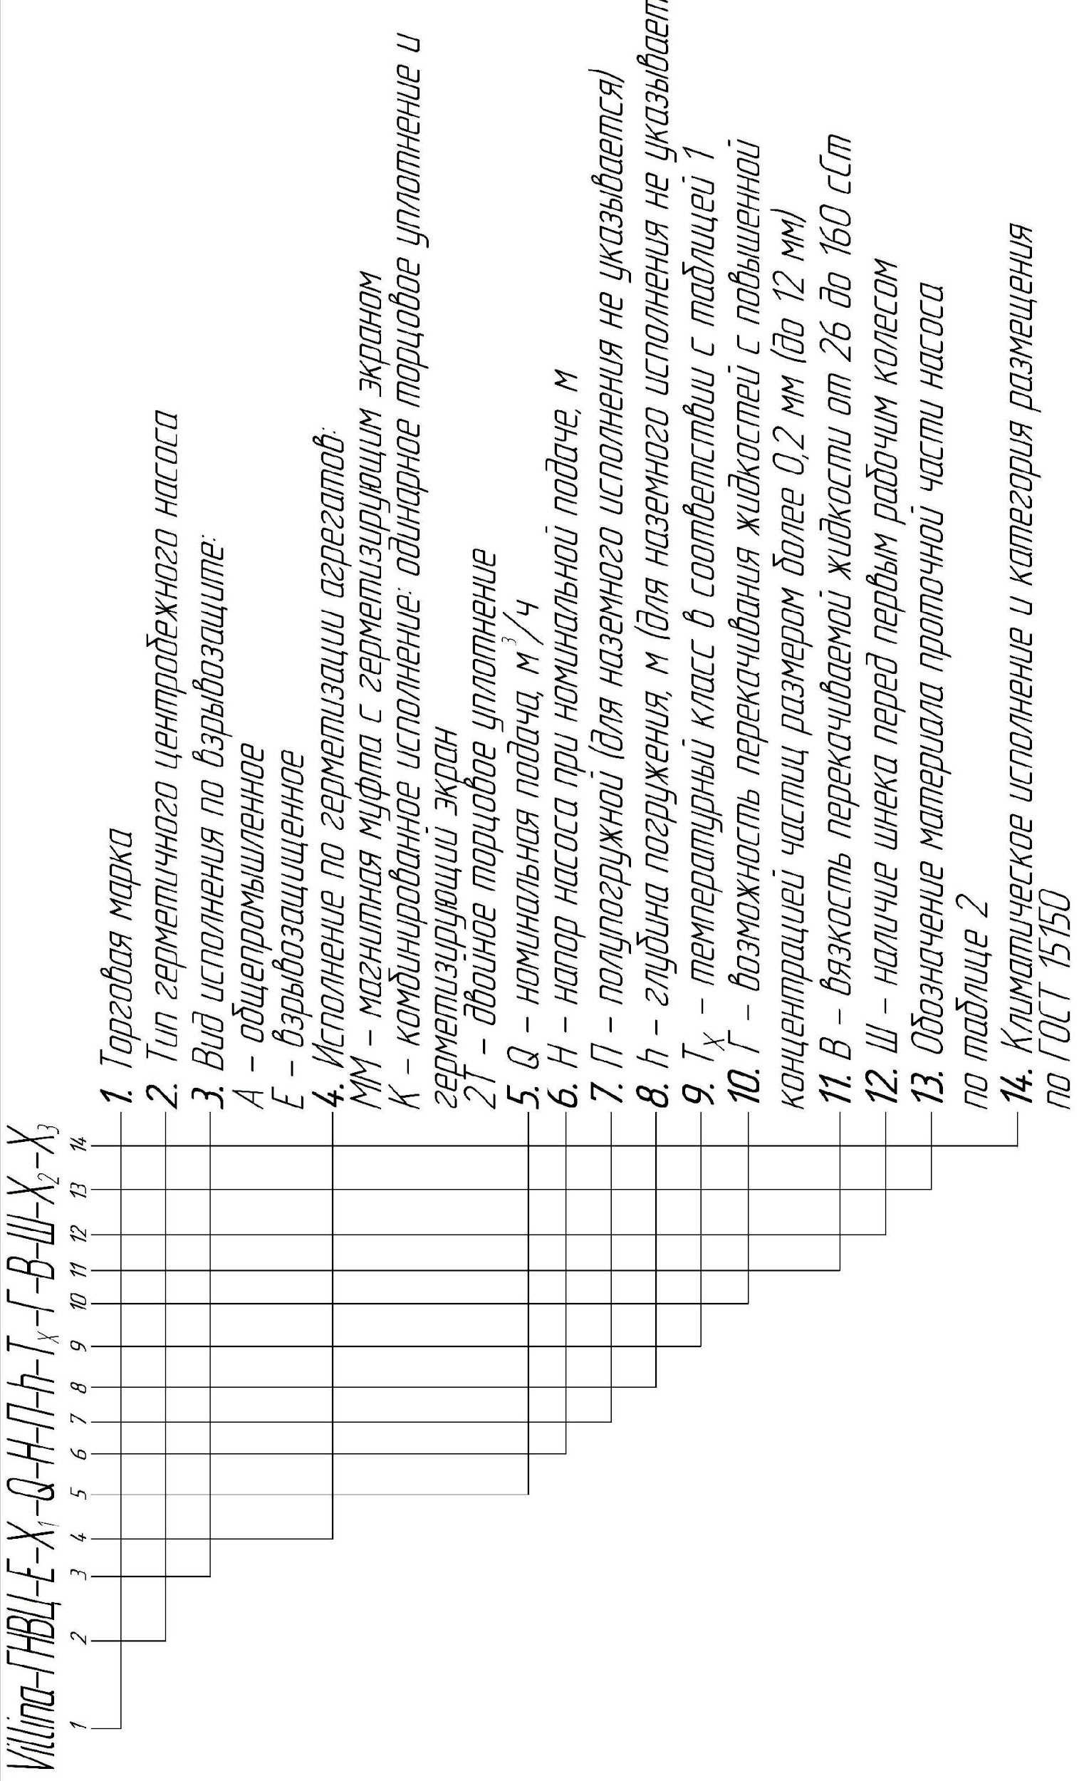

Структура условного обозначения агрегата:

# Технические требования

## Основные параметры и характеристики

* + 1. Агрегаты должны соответствовать требованиям настоящих технических условий, СТО ИНТИ S.10.5 – 2022, ТР ТС 012/2011, ТР ТС 010/2011, ГОСТ 31441.1, ГОСТ 31441.5, ГОСТ 31441.8, ГОСТ 12.2.007.0, ГОСТ 15150 и комплекту конструкторской документации.
    2. Показатели назначения по перекачиваемой жидкости и условиям установки указаны в вводной части настоящих ТУ.
    3. Показатели агрегатов по параметрам в номинальном режиме указаны в Приложение Б.
    4. Максимально допустимые отклонения по параметрам:

для подачи, % ±9;

для напора, % ±7;

для мощности агрегата, % +9;

для КПД, % -7;

для кавитационного запаса, м +0,3.

* + 1. Максимальное допускаемое давление на входе в насос и расчетное давление корпуса насоса определяются при подборе насоса исходя из максимального напора насоса, плотности и температуры перекачиваемой жидкости. Корпус насоса должен удовлетворять требованиям прочности исходя из расчета давлений гидравлических испытаний по ГОСТ 34347, но не менее 1,5 расчетного давления корпуса насоса.
    2. Насосы должны сохранять свою работоспособность при повышении частоты вращения до максимальной допустимой частоты. Максимальной допустимой частотой вращения считается:

а) синхронная частота вращения при максимальной допустимой частоте тока питающей электросети – для насосов с приводом от электродвигателей с нерегулируемой частотой вращения ротора;

б) не менее 105 % от номинальной частоты вращения – для насосов с регулируемой частотой вращения ротора, а также для насосов с нерегулируемой частотой вращения ротора, но при этом являющихся резервными для насосов, привод которых способен превышать номинальную частоту вращения.

* + 1. Насосы, работающие совместно с регулируемым приводом, сконструированы так, чтобы при разгоне до максимальной частоты вращения ротора у них не возникало никаких повреждений.
    2. Мощность комплектуемого электродвигателя выбирается Разработчиком в соответствии с характеристиками перекачиваемой жидкости.
    3. Допустимые значения средних уровней звука на расстоянии 1 м от контура агрегата не должны превышать средние уровни звука электродвигателя по ГОСТ 16372 более, чем на 6 дБА.
    4. Величина среднеквадратического значения виброскорости, измеренной на корпусе нового насоса мощностью не более 200 кВт в рабочем диапазоне подач, не должна превышать 3,2 мм/с.

## Требования надежности

* + 1. Средний ресурс службы насоса до первого капитального ремонта не менее 20 000 ч., но не более 70 000 ч.
    2. Установленный срок службы - 30 лет. Срок службы агрегата определяется сроком службы корпусных деталей насоса.
    3. Средняя наработка на отказ 8 000 часов.
    4. Среднее время восстановления 8 часов.

*Указанные ресурсы и сроки службы действительны при соблюдении требований эксплуатационной документации.*

## Конструктивные особенности

* + 1. Агрегаты имеют два варианта исполнения по расположению агрегата относительно перекачиваемой среды:
* вертикальный наземный – перекачиваемая жидкость подводится к насосной части агрегата по всасывающему трубопроводу. Агрегат состоит из насосной части, устройства передачи крутящего момента от привода, электродвигателя (привода), стойки электродвигателя и фундаментной плиты.
* вертикальный полупогружной – насосная часть полностью или частично находится в перекачиваемой жидкости. Агрегат состоит из насосной части, подвесок (обеспечивают глубину погружения), устройства передачи крутящего момента от привода, электродвигателя (привода) и опорной плиты.
  + 1. Герметизация агрегатов обеспечивается установкой:
* герметизирующего экрана, при передаче крутящего момента от электродвигателя магнитной муфтой;
* двойного торцового уплотнения, при механическом соединения валов насоса и электродвигателя;
* одинарного торцового уплотнения и герметизирующего экрана, при передаче крутящего момента от электродвигателя магнитной муфтой.

Утечки перекачиваемого продукта отсутствуют.

* + 1. Основное исполнение агрегатов – вертикальный наземный, герметичный с магнитной муфтой. По согласованию с Заказчиком агрегаты могут быть изготовлены с двойным торцовым уплотнением, комбинированным уплотнением и в полупогружном исполнении.
    2. Возможные модификации агрегатов:
       1. С осевым колесом (шнеком) перед рабочим колесом первой ступени, с целью увеличения всасывающей способности;
       2. С несколькими секциями, с целью повышения напора насоса. Проточная часть состоит из рабочего колеса и направляющего аппарата, включенных последовательно и помещенных в корпуса секций;
       3. С одинарным торцовым уплотнением и магнитной муфтой, обеспечивающей полную герметичность насоса;
       4. С двойным торцовым уплотнением и системой обеспечения;

*Агрегаты с торцовыми уплотнениями, по требованию заказчика, для подачи затворной жидкости укомплектовываются системой обеспечения PLAN по  
API 682.*

* + - 1. С опорной плитой для установки в емкость и подвесками для обеспечения требуемой глубины погружения;
    1. Крутящий момент от электродвигателя к насосу передается с помощью магнитной муфты с постоянными магнитами, либо за счет механического соединения муфтой для исполнения с двойным торцовым уплотнением.
    2. В качестве опор ротора используются подшипники скольжения, подшипники охлаждаются и смазываются перекачиваемой жидкостью, либо подшипники качения закрытого типа с консистентной смазкой. Осевые нагрузки уравновешиваются конструкцией рабочих колес, остаточные нагрузки воспринимаются осевым упорным или радиально-упорным подшипником.

## Требования к материалам, покупным изделиям и изготовлению

* + 1. Все материалы, поступающие в производство для изготовления агрегата, должны иметь сертификаты. При отсутствии сертификатов  
       завод-изготовитель должен проверить качество материала на соответствие требованиям государственных и других стандартов, технических условий.
    2. Концы болтов и шпилек должны выступать из гаек на три-четыре витка резьбы.
    3. Метрическая резьба по ГОСТ 9150 и ГОСТ 24705. Поля допусков на резьбу для болтов и шпилек - 6g, для гаек - 7Н по ГОСТ 16093. Не допускаются выкрашивания и неровности на поверхности резьб.
    4. Вал насоса должен проворачиваться от руки равномерно и без заклинивания.
    5. Крепеж (болты, шпильки, гайки, шайбы и т.д.) из углеродистых и низколегированных сталей, используемый для наружного соединения корпусов, трубопроводов и т.д. агрегатов исполнения «Е», должен иметь гальваническое покрытие по ГОСТ 9.306.
    6. Форма подготавливаемых кромок деталей и конструктивные элементы сварных швов должны соответствовать требованиям конструкторской документации.

В сварных швах не допускаются:

- трещины всех видов и направлений;

- свищи и пористость наружной поверхности шва;

- подрезы, наплывы, прожоги и незаплавленные кратеры.

Исправление дефектов и механическая зачистка отдельных выступов и усилий шва должна производиться до гидравлических испытаний. Исправление дефектов сварки производится повторной заваркой с предварительной выборкой дефектного места до основного металла.

* + 1. На фундаментной плите и/или корпусе агрегата должны быть предусмотрены отверстия для строповки.
    2. Вращающиеся элементы должны быть отбалансированы в соответствии с указаниями в рабочих чертежах.
    3. Подготовка металлических поверхностей перед окраской должна производиться в соответствии с ГОСТ 9.402. Очищенные поверхности должны соответствовать третьей степени очистки от окислов. Толщина лакокрасочного (неэлектропроводящего) слоя на заземленных металлических (электропроводящих) поверхностях, способного накапливать электростатические заряды, не должна превышать 2 мм для агрегатов, перекачивающих жидкости категорий IIA и IIВ, или не должна превышать 0,2 мм для агрегатов, перекачивающих жидкости категорий IIC.
    4. Материалы стальных поковок и отливок для изготовления деталей агрегатов электронасосных, устанавливаемых на открытых палубах и в открытых необогреваемых помещениях на морских судах, эксплуатирующихся в условиях пониженных температур окружающей среды, должны удовлетворять требованиям п.7.11.4 Части XVII Правил классификации и постройки морских судов (далее Правила РС/К).
    5. Материалы прокладок и уплотнений, а также материалы органического происхождения, применяемые в агрегатах электронасосных, устанавливаемых на открытых палубах и в открытых необогреваемых помещениях на морских судах, эксплуатирующихся в условиях пониженных температур окружающей среды, должны удовлетворять применимым требованиям раздела 6 Части XIII Правил РС/К, признанным Регистром судоходства (далее РС) стандартам и/или согласованным с ним спецификациям. Для указанных материалов должно быть предоставлено документальное подтверждение надежной работы материалов (сертификат качества изготовителя, свидетельство о типовом одобрении) при расчетной внешней отрицательной температуре, или протоколы с положительными результатами испытаний материалов в лабораториях, признанных РС, иными классификационными обществами или уполномоченными государственными органами.
    6. При изготовлении агрегатов электронасосных, устанавливаемых на морских судах, плавучих нефтегазовых комплексах (ПНК), плавучих буровых установках (ПБУ) и морских стационарных платформах (МСП), запрещается использование материалов, содержащих асбест (в том числе в материалах, применяемых в качестве уплотнений и прокладок).

## Комплектность

В комплект поставки входят:

* агрегат, соответствующий настоящим техническим условиям;
* запасные части (состав и количество согласовываются с Заказчиком);
* паспорт и руководство по эксплуатации - 1 комплект;
* ответные фланцы с крепежом и прокладками (по согласованию с Заказчиком);
* приборы, датчики и устройства системы блокировки и защиты (состав и количество согласовываются с Заказчиком).

## Маркировка

* + 1. На видном месте насоса должна быть закреплена табличка по  
       ГОСТ 12969 и ГОСТ 12971, содержащая следующие данные:

- надпись – «Сделано в РФ»;

- знак соответствия;

- товарный знак предприятия-изготовителя;

- ТУ 28.13.14-001-90695454-2023;

- условное обозначение агрегата;

- заводской номер агрегата;

- год выпуска;

- мощность агрегата;

- масса агрегата;

- клеймо ОТК.

Табличка агрегатов электронасосных, устанавливаемых на морских судах, ПНК, ПБУ и МСП, также должна содержать знак обращения на рынке, в порядке, установленном законодательством Российской Федерации о техническом регулировании (см. Постановление Правительства РФ от 19 ноября 2003 г. №696 «О знаке обращения на рынке»)

* + 1. Дополнительно для агрегатов во взрывозащищенном исполнении на корпус агрегата должна быть нанесена маркировка:

- номер сертификата соответствия;

- маркировка взрывозащиты II Gb c k IIB Т4...Т1 X или II Gb c k IIС Т4...Т1 X или II Gс c k IIB Т4…Т1 X или II Gс c k IIС Т4…Т1 X и специальный знак Ех взрывобезопасности (Приложение 2 к ТР ТС 012/2011);

- единый знак ЕАС обращения продукции на рынке государств-членов Таможенного союза согласно п.1, ст. 7 ТР ТС 012/2011.

* + 1. На видном месте агрегата стрелкой должно быть указано направление вращения ротора.
    2. Запасные части должны маркироваться обозначением чертежа детали. Способ нанесения маркировки - клеймение. Детали, не допускающие клеймение, маркируются на бирках.

## Упаковка

* + 1. Агрегат поставляется в собранном виде, упакованный в транспортную тару по ГОСТ 2991, ГОСТ 10198 тип ящика IV-l, IV-2. Запасные части, упаковываются в полиэтиленовый чехол и поставляются в одной таре с агрегатом. Допускается поставка агрегата по согласованию с Заказчиком в контейнерах или на поддонах без упаковки в тару.
    2. Маркировка тары по ГОСТ 14192. При поставке без тары маркировка должна наноситься на специальной бирке, прикрепленной к агрегату.
    3. Перед упаковкой агрегат и запчасти должны быть подвергнуты консервации по ГОСТ 9.014 по группе изделий 1-2, вариант защиты ВЗ-4, заглушены и опломбированы; штуцера - обернуты полиэтиленовой пленкой по ГОСТ 10354 или заглушены металлическими или пластмассовыми резьбовыми крышками.
    4. Эксплуатационная документация в водонепроницаемом пакете должна быть прикреплена к агрегату.
    5. Срок консервации - 2 года.
    6. Срок хранения в упаковке завода-изготовителя — 2 года.

# Требования безопасности

* 1. К монтажу и эксплуатации агрегата должны допускаться только квалифицированные слесари и механики, знающие конструкцию насоса, обладающие опытом по обслуживанию и ремонту центробежных насосов. При эксплуатации агрегата должны соблюдаться «Правила устройства электроустановок» (ПУЭ), агрегат должен быть заземлен: место заземления на насосе должно быть обозначено по ГОСТ Р МЭК 60204-1. Место соединения заземляющего провода с болтом зачистить, а после соединения закрасить для защиты его от коррозии.
  2. При выполнении ремонтных работ насос должен быть отключен от питающей сети. Перед разборкой насоса перекачиваемая жидкость должна быть слита. При необходимости допускается пропаривание насоса водяным паром.
  3. Все запорные устройства и арматура перед монтажом, а также после каждого ремонта должна подвергаться испытаниям на герметичность и прочность.
  4. Работа агрегата без обратного клапана и задвижки на линии нагнетания не допускается.
  5. При эксплуатации агрегатов соблюдать отраслевые требования нормы безопасности для взрывопожарных производств, установленные в Федеральных нормах и правилах в области промышленной безопасности «Общие правила взрывобезопасности для взрывопожароопасных химических, нефтехимических и нефтеперерабатывающих производств».
  6. Принципиальная функциональная схема блокировки и защиты приводится в Руководстве по эксплуатации.

*Примечание: приборы, датчики и устройства системы блокировки и защиты согласовываются с Заказчиком.*

* 1. На нагнетательном и всасывающем трубопроводах должна быть установлена запорная арматура, которая должна быть герметичной с учетом свойств перекачиваемой жидкости. При работе агрегата на противодавление или высоту подъема, на нагнетательном трубопроводе должен быть установлен обратный клапан и (или) предусмотрена байпасная линия на слив обратно в емкость, байпасная линия необходима для регулирования подачи (по требованию Заказчика).
  2. Разборка, сборка агрегата и проведение монтажных работ должны осуществляться инструментом, обеспечивающим безопасные приемы с учетом требований СНиП 12-03 и СНиП 12-04*.*
  3. При монтаже агрегата, перекачивающего взрывопожароопасные или токсичные жидкости, к отверстиям для слива перекачиваемой жидкости должны быть подсоединены герметичные сливные линии, оснащенные запорной арматурой.
  4. При эксплуатации агрегата запрещается устранять какие-либо неполадки на агрегате до полного выведения его из эксплуатации.
  5. Взрывозащищенность агрегатов должна обеспечиваться видами взрывозащиты «конструкционная безопасность «с» по ГОСТ 31441.5 и «жидкостное погружение «k» по ГОСТ 31441.8, а также выполнением их конструкции в соответствии с требованиями ГОСТ 31441.1.

Механическая часть агрегатов во взрывозащищенном исполнении, должна подвергаться формальному анализу опасности воспламенения. Должны быть установлены все потенциальные источники воспламенения как активные, так и те, которые, вероятно, могут стать активными при нормальном режиме эксплуатации и ожидаемых неисправностях. Электрооборудование должно быть подобрано в соответствии с требованиями ГОСТ IEC 60079-14, IEC 60079.12,  
IEC 60079.4.

Результаты оценки опасностей воспламенения включают регистрационные записи в табличной форме и приведены в документе  
28.13.14-003-90695454-2019 ООВ.

# Правила приемки

* 1. Приемка агрегатов производится отделом технического контроля (ОТК) завода-изготовителя в соответствии с настоящими техническими условиями и требованиями конструкторской документации.
  2. Все детали и сборочные единицы агрегатов должны подвергаться контролю ОТК на соответствие требованиям конструкторской и технологической документации и настоящих технических условий.
  3. Материалы, покупные и комплектующие изделия должны подвергаться входному контролю в соответствии с действующей документацией на  
     заводе-изготовителе агрегата.
  4. Принятые службой ОТК детали и сборочные единицы должны клеймиться в удобном месте. В случае невозможного нанесения клейма на детали допускается клеймить на бирке.
  5. Агрегаты должны подвергаться следующим видам испытаний:
* квалификационным;
* приемо-сдаточным;
* периодическим;
* типовым;
* сертификационным;
* испытания на надежность.
  + 1. Квалификационные испытания

Квалификационным испытаниям подвергаются агрегаты первой промышленной партии (1 насос от партии) по программе и методике приемочных испытаний, разработанной в соответствии с ГОСТ 6134.

* + 1. Приемо-сдаточные испытания

Приемо-сдаточным испытаниям подвергается каждый агрегат серийного производства.

При приемо-сдаточных испытаниях проверяются следующие параметры и характеристики:

* напор, м;
* подача, м3/ч;
* мощность, кВт;
* КПД;
* среднеквадратическое значение виброскорости, мм/с;
* комплектность;
* маркировка;
* упаковка;
* безопасность ГОСТ 31839, ГОСТ 31840.

Объем и методика испытаний определяется программой и методикой приемо-сдаточных испытаний, разработанной в соответствии с ГОСТ 6134.

* + 1. Периодические испытания

Периодическим испытаниям 1 раз в год должен подвергаться агрегат, прошедший приемо-сдаточные испытания.

Периодические испытания должны проводиться по программе и методике испытаний и контролировать следующие характеристики:

* параметры и характеристики, контролируемые при приемо-сдаточных испытаниях;
* масса;
* габаритные и присоединительные размеры;
* ревизия;
* контрольная обкатка в течение 1 часа.
  + 1. Типовые испытания

Типовым испытаниям должны подвергаться агрегаты серийного производства в соответствии с ГОСТ 6134.

Типовые испытания проводятся в объеме периодических испытаний.

* + 1. Сертификационные испытания

Проводятся органом (центром) по сертификации, имеющим действующую аккредитацию в соответствующей области.

* + 1. Испытания на надежность

Испытаниям на надежность подвергаются серийные насосы, их допускается заменить анализом статистических данных с эксплуатации.

3.5.7 Испытания головного образца агрегата электронасосного, подлежащего техническому наблюдению РС.

Испытания головных образцов агрегатов электронасосных, устанавливаемых на морских судах, ПНК, ПБУ и МСП проводятся в объеме приемо-сдаточных испытаний агрегатов серийного производства с обязательным проведением:

- проверки прочности ротора насоса при критической частоте вращения не менее 1,3 расчетной и проверке прочности деталей насосапри расчетных параметрах насоса в соответствии с требованиями п.5.2.3 Части IX Правил РС/К;

- гидравлических испытаний на прочность корпусов насосов прбным давлением в соответствии с п.1.3 Части IX Правил РС/К, но не менее 1,5 расчетного (максимального рабочего) давления корпуса насоса;

- проверки работоспособности агрегатов при воздействии внешних факторов в соответствии с требованиями п.2.3.1 (таблица 2.3.1-1 – см. для вспомогательных механизмов; и таблица 2.3.1-2) Части VII Правил РС/К;

- дополнительной проверки работоспособности при воздействии внешних факторов в соответствии с требованиями п.1.3 Части II Правил по нефтегазовому оборудованию морских плавучих нефтегазовых комплексов, плавучих буровых установок и морских стационарных платформ (далее Правила НГО).

# Методы контроля

В процессе изготовления и приемки деталей и сборочных единиц должны проверяться:

* материалы - проверка сертификатов или проведением химических анализов или механических испытаний;
* размеры - измерение при помощи универсальных измерительных инструментов, шаблонов и калибров;
* качество поверхностей деталей после механической обработки – контроль шероховатости, формы и расположения поверхностей;
* качество выполнения резьбы - контроль калибрами;
* прочность и плотность корпусов агрегата, работающих под давлением - контроль согласно требованиям рабочих чертежей;
* масса агрегата - измерение на весах или динамометром;
* определение параметров агрегата по ГОСТ 6134;
* испытания на надежность проводятся при подконтрольной эксплуатации у заказчика.

# Транспортирование и хранение

1. Транспортирование
2. Агрегаты в упаковке завода-изготовителя могут транспортироваться всеми видами транспорта с соблюдением правил перевозок на данном виде транспорта по ГОСТ 15150 условия хранения - 6. Время транспортирования открытым транспортом не должно превышать 10% времени хранения.
3. При погрузке (разгрузке) и транспортировании агрегаты должны быть закреплены от перемещений, толчки и удары не допускаются.
4. Хранение
5. Хранение агрегатов до ввода в эксплуатацию должно осуществляться в заводской таре в не отапливаемом помещении или открытой площадке под навесом. Запасные детали должны храниться в заводской таре.

Условия хранения - 6 по ГОСТ 15150.

1. При хранении свыше сроков действия консервации следует произвести осмотр и при необходимости произвести повторную консервацию.

# Утилизация

Утилизации подлежит насосный агрегат и его составные части, всвязи с невозможностью его дальнейшего использования по причине частичной или полной утраты потребительских свойств, либо морального устаревания.

**ВНИМАНИЕ!** Перед утилизацией насосного агрегата и его состовных частей, агрегат необходимо освободить от токичной, горючей и легковоспломеняющейся перекачиваемой жидкости, промыть нейтрализирующим раствором до полного удоления остатков среды.

Утилизацию насосного агрегата и его составных частей призводит эксплуатирующая арганизация по истечению назначенного срока службы или при ремонте агрегата на месте эксплуатации.

Класс опасности утилизирования насосного агрегата и его составных частей с «Федеральным классификационным каталогом отходоа» - 5.

# Указания по эксплуатации

7.1 Монтаж, эксплуатация и техническое обслуживание агрегата должны проводиться в соответствии с эксплуатационной документацией завода-изготовителя на конкретный агрегат.

7.2 Подбор агрегатов к условиям эксплуатации на рабочие параметры должен осуществлять Разработчик на основании опросного листа, предоставляемого Заказчиком.

7.3 Эксплуатация агрегата должна производиться на параметрах, указанных в руководстве по эксплуатации на конкретный агрегат.

7.4 Режим работы агрегата круглосуточный непрерывный или периодический. При периодическом режиме частота запусков и остановов, длительность простоя согласовываются Заказчиком и Разработчиком.

7.5 Периодичность технического обслуживания согласно эксплуатационной документации.

7.6 Свойства перекачиваемой среды должны быть указаны в опросном листе Заказчика.

7.8 Агрегат должен быть жестко закреплен на фундаменте.

7.9 Направление вращения вала согласно чертежу или инструкции по эксплуатации на конкретный агрегат.

7.10 Напорный и всасывающий трубопроводы должны быть закреплены на отдельных опорах, исключающих передачу нагрузок от трубопроводов на патрубки агрегата.

7.11 На всасывающем и нагнетательном трубопроводах насоса должны быть установлены запорные устройства. Запорные устройства, арматура после монтажа и ремонта должны испытываться на герметичность.

7.12 На всасывающем трубопроводе должен быть установлен фильтр с размерами ячеек и площадью проходного сечения в зависимости от вязкости перекачиваемой среды.

7.13 Пуск агрегата производить только при заполнении всасывающего трубопровода и проточной части и только при закрытой задвижке на нагнетательном трубопроводе.

7.14 Для предотвращения отказов и аварий насосы на месте эксплуатации рекомендуется оборудовать системой контроля и защиты, обеспечивающей:

* контроль давления на нагнетании;
* запрет пуска незаполненного насоса;
* контроль температуры герметизирующего экрана для агрегатов с магнитной муфтой;
* контроль температуры и давления затворной жидкости в системе обеспечения для агрегатов с торцовым уплотнением;
* контроль температуры подшипников насоса;
* контроль температуры подшипников электродвигателя;
* контроль температуры обмотки электродвигателя;
* защиту электродвигателя от перегрузки.

7.15 Электрооборудование должно соответствовать ГОСТ Р МЭК 60204-1.

7.16 Требования безопасности агрегатов должны соответствовать  
ГОСТ 31839, ГОСТ 31840.

# Гарантии изготовителя

8.1 Завод-изготовитель гарантирует соответствие агрегата требованиям настоящих технических условий при соблюдении Заказчиком правил хранения, транспортирования, монтажа и эксплуатации, установленных настоящими техническими условиями и эксплуатационной документацией, прилагаемой к агрегату.

8.2 Гарантийный срок эксплуатации 12 месяцев со дня ввода насоса в эксплуатацию, не более 18 месяцев с момента поставки Заказчику.

8.3 Отказ в работе насоса, который возник при его правильной эксплуатации в течение срока гарантии и не может быть устранен с использованием комплекта запасных частей, должен быть устранен заводом-изготовителем в кратчайший технически возможный срок.

8.4 Изготовитель гарантирует соответствие агрегата требованиям опросного листа, предоставленного заказчиком (п. 6.2). Изготовитель не несет ответственности за несоответствие указанных в опросном листе сведений реальным условиям эксплуатации.

8.5 Замена деталей из ЗИП не является основанием для предъявления рекламаций.

# Приложение А

(обязательное)

##### Габаритные и присоединительные размеры агрегатов

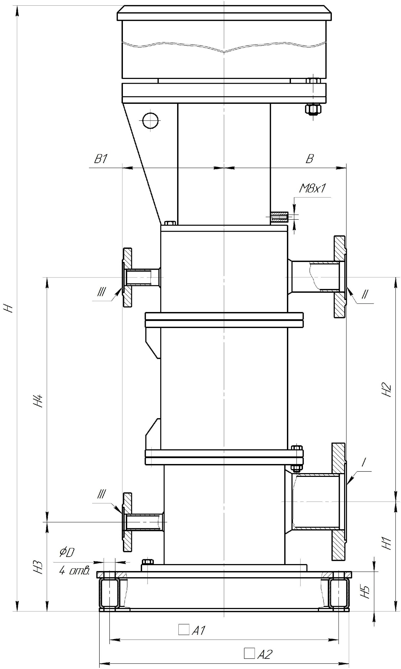

Рисунок А.1 - Габаритные и присоединительные размеры агрегата ГНВЦ

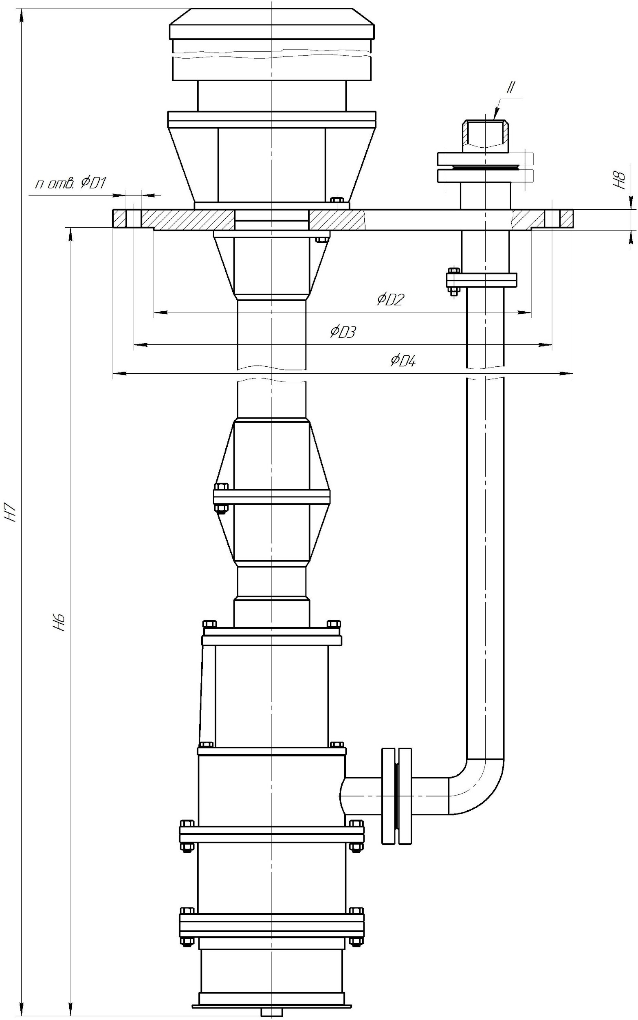

Рисунок А.2 - Габаритные и присоединительные размеры агрегата ГНВЦП

Таблица А.1 – Габаритные и присоединительные размеры агрегата

|  |  |  |  |  |  |  |
| --- | --- | --- | --- | --- | --- | --- |
| Обозначение агрегата | I - всасывание | | II - нагнетание | | III – дренаж/промывка | |
| DN, мм | PN, кгс/см2 | DN, мм | PN, кгс/см2 | DN, мм | PN, кгс/см2 |
| Villina-ГНВЦ-25-60 | 100 | 25 | 50 | 25 | 25 | 25 |
| Villina-ГНВЦП-25-50 | - | - | 50 | 25 | - | - |
|  |  |  |  |  |  |  |
|  |  |  |  |  |  |  |
|  |  |  |  |  |  |  |
|  |  |  |  |  |  |  |

Продолжение таблицы А.1 - Габаритные и присоединительные размеры агрегата

|  |  |  |  |  |  |  |  |  |  |  |
| --- | --- | --- | --- | --- | --- | --- | --- | --- | --- | --- |
| Обозначение агрегата | А1, мм | А2,мм | Н, мм | Н1, мм | Н2, мм | Н3, мм | Н4, мм | Н5, мм | Н6, м | Н7, м |
| Villina-ГНВЦ-25-60 | 450 | 500 | 1540 | 217 | 360 | 177 | 400 | 80 | - | - |
| Villina-ГНВЦП-25-50 | - | - | - | - | - | - | - | - | 3,6 | 4,23 |
|  |  |  |  |  |  |  |  |  |  |  |
|  |  |  |  |  |  |  |  |  |  |  |
|  |  |  |  |  |  |  |  |  |  |  |
|  |  |  |  |  |  |  |  |  |  |  |
|  |  |  |  |  |  |  |  |  |  |  |

Продолжение таблицы А.1 – Габаритные и присоединительные размеры агрегата

|  |  |  |  |  |  |  |  |  |  |  |
| --- | --- | --- | --- | --- | --- | --- | --- | --- | --- | --- |
| Обозначение  агрегата | Н8, мм | D, мм | D1, мм | D2, мм | D3, мм | D4, мм | n | В, мм | В1, мм | Масса, кг |
| Villina-ГНВЦ-25-60 | - | 22 | - | - | - | - | - | 240 | 200 | 400 |
| Villina-ГНВЦП-25-50 | 52 | - | 39 | 777 | 840 | 910 | 24 | - | - | 800 |
|  |  |  |  |  |  |  |  |  |  |  |
|  |  |  |  |  |  |  |  |  |  |  |
|  |  |  |  |  |  |  |  |  |  |  |
|  |  |  |  |  |  |  |  |  |  |  |

*П р и м е ч а н и е — Таблица заполняется по мере освоения новых типоразмеров агрегатов*

# Приложение Б

(обязательное)

##### Характеристики агрегатов

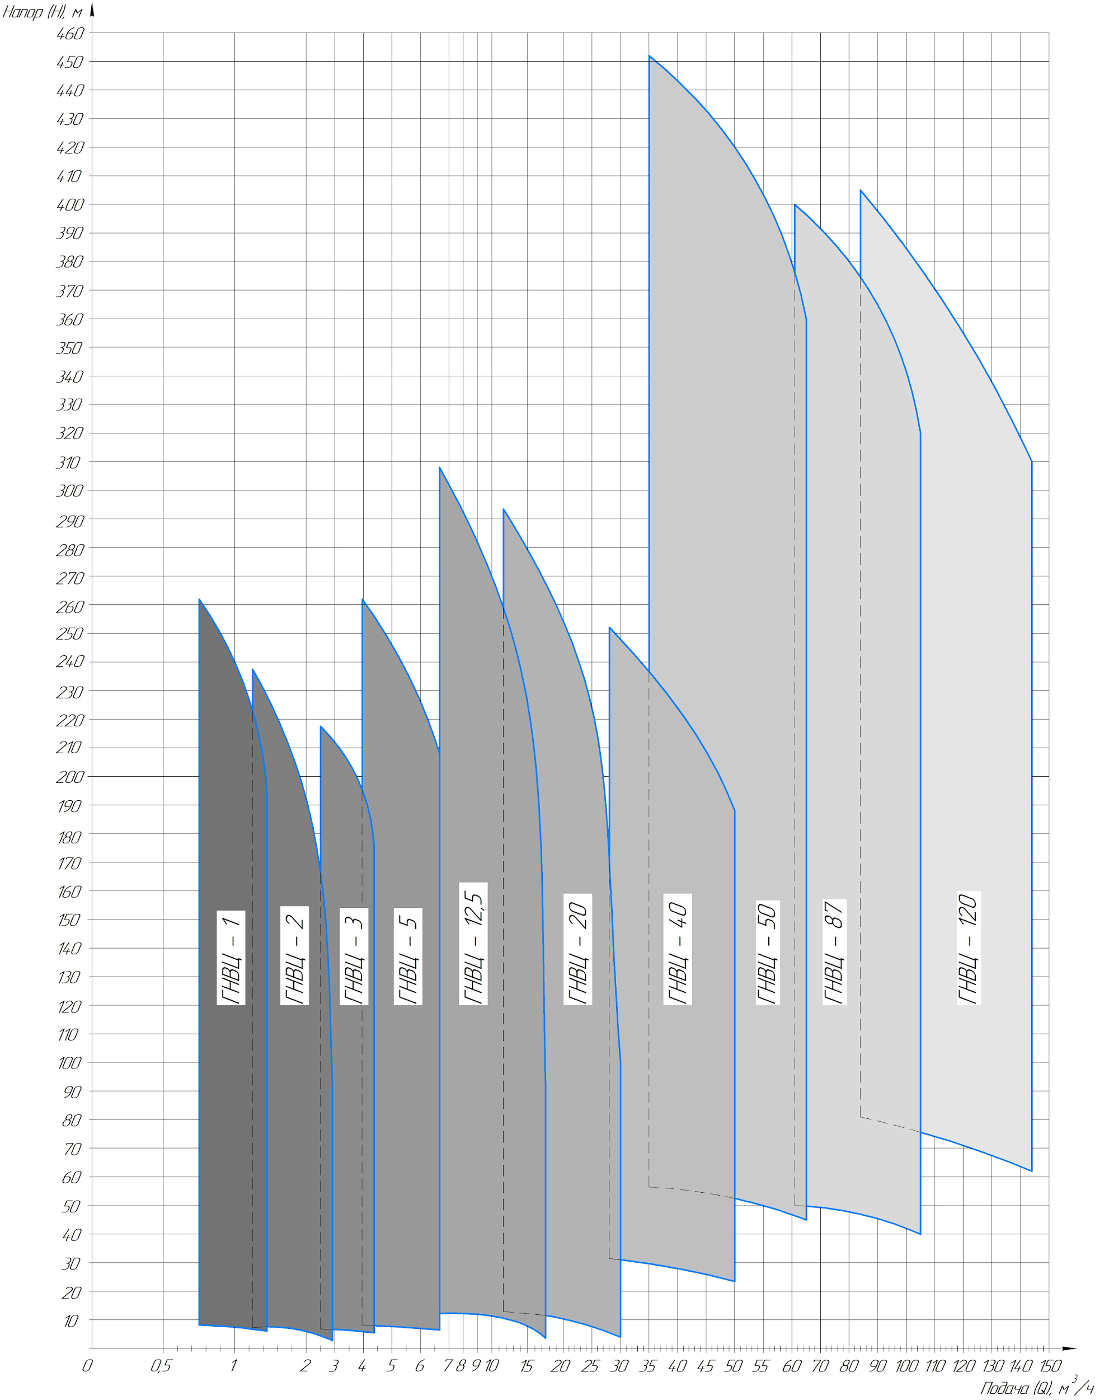

Рисунок Б.1 — Поля напорных характеристик агрегатов

# Приложение В

(обязательное)

##### Материальное исполнение агрегатов

|  |  |  |  |
| --- | --- | --- | --- |
| Часть агрегата | Материалы для исполнений | | |
| Х | Н | Е |
| Корпус | 09Г2С | 12Х18Н10Т | 10Х17Н13М2Т |
| Аппарат направляющий | 20Х13Л | 12Х18Н9ТЛ | 12Х18Н12М3ТЛ |
| Рабочее колесо | 20Х13Л | 12Х18Н9ТЛ | 12Х18Н12М3ТЛ |
| Кольца щелевых уплотнений:  - неподвижное  - вращающееся | 30Х13  40Х13 | 30Х13  40Х13 | 30Х13  40Х13 |
| Вал:  - контактирующий с жидкостью  - не контактирующий с жидкостью | 40Х13  30ХГСА | 40Х13  30ХГСА | 40Х13  30ХГСА |
| Межступенчатые втулки, устанавливаемые на валу | 40Х13 | 40Х13 | 40Х13 |
| Корпус подвески (полупогружное исполнение) | 09Г2С | 12Х18Н10Т | 10Х17Н13М2Т |
| Фундаментная плита | 09Г2С | 09Г2С | 09Г2С |
| Опорная плита (полупогружное исполнение) | 09Г2С | 12Х18Н10Т | 10Х17Н13М2Т |
| Корпуса магнитных полумуфт | 12Х18Н10Т | 12Х18Н10Т | 12Х18Н10Т |
| Уплотнения/прокладки | Резина Н-183  Резина СБ-26  Паронит  ТРГ  СНП | Резина Н-183  Резина СБ-26  Паронит  ТРГ  СНП | Резина Н-183  Резина СБ-26  Паронит  ТРГ  СНП |
| Крепеж:  - контактирующий с жидкостью  - не контактирующий с жидкостью | 30ХМА  Сталь 35  30ХМА | 12Х13  20Х13  30Х13  Сталь 35  30ХМА | 10Х17Н13М2Т  Сталь 35  30ХМА |

# Приложение Г

(справочное)

##### Перечень несоответствий API 685

| Пункт  API 685 | Требование | Конструктивное отличие |
| --- | --- | --- |
| 6.1.1 | Непрерывная работа в течение 3 лет (наработка 26300 часов) | Требуется ревизия подшипниковых узлов каждые 8000 часов |
| 6.1.10,  6.3.3.10 | Все внутренние полости должны автоматически выпускать воздух. При невозможности этого, производитель как минимум, даёт указания в РЭ о выпуске воздуха вручную | В верхней части герметизирующего стакана до пуска насоса остается невыпущенный объем воздуха. Этот воздух вытесняется жидкостью при пуске насоса |
| 6.1.11 | По умолчанию, все внутренние полости, включая камеру ротора, должны дренироваться через одно присоединение к насосу. Если жидкость остается во внутренних полостях при открытом дренажном отверстии, то нужно выполнить дополнительное дренажное отверстие в камеру ротора. | В нижней части герметизирующего стакана остается не сливаемый объем жидкости.  Возможно удаление этого остатка при пропарке насоса перед его разборкой. |
| 6.1.32 | Покупной крепеж должен быть по ANSI/ASME B18.18.2M | Покупной крепеж по ГОСТ 7798, ГОСТ 5915, ГОСТ 22036 |
| 6.6.3 | Диаметр винта, крепящего сменное кольцо щелевого уплотнения колеса, должен быть не более 1/3 ширины сменного кольца | Кольцо щелевого уплотнения устанавливается в корпус прессовой посадкой |
| 6.8.3.2 | При испытаниях для каждого режима определять спектр виброскорости | При испытаниях для каждого режима определяется среднеквадратическое значение виброскорости |
| 7.4.1.3 | По требованию заказчика должен быть установлен датчик осевого смещения ротора | Опция недоступна к заказу |
| 8.3.1.2 | Эксплуатационные и NPSH испытания должны осуществляться при помощи методов и требований стандарта ISO 9906 часть 1, ANSI/HI 1/6 (для центробежных насосов). | Испытания агрегатов проводятся по методике испытаний агрегатов электронасосных 15ИИ-ОПН-2006 |
| 8.3.3.4.3 | Мощность насоса требуется измерять на валу двигателя | В настоящих технических условиях нормируется мощность агрегата, которая измеряется как электрическая мощность, потребляемая двигателем |
| 8.3.4.3 | По требованию заказчика должна быть измерена осевая сила | Опция недоступна к заказу |
| 9.1.5.2.2 | По умолчанию применяется пластинчатая муфта | Применяется кулачковая муфта с упругим элементом |
| 9.1.5.2.5 | Шпонки, шпоночные пазы и посадки должны соответствовать AGMA 9002, коммерческий класс. | Шпонки и шпоночные пазы по ГОСТ 23360, посадка полумуфты на вал насоса Н7/g6 ГОСТ 25347 |
| 9.1.5.3.1 | Монолитные базовые плиты с дренажным ободом или с дренажным лотком должны поставляться для горизонтальных насосов. | Насос полностью герметичный, какие-либо технические жидкости отсутствуют. Появление протечек свидетельствует о неисправности агрегата. Слив перекачиваемого продукта через дренажный фланец на корпусе насоса |

# Приложение Д

(справочное)

##### Перечень несоответствий API 610

|  |  |  |
| --- | --- | --- |
| Пункт API 610 | Требование | Конструктивное отличие |
| 6.1.30 | Покупной крепеж должен быть по ANSI/ASME B18.18.2M | Покупной крепеж по ГОСТ 7798, ГОСТ 5915, ГОСТ 22036 |
| 6.7.3 | Диаметр винта, крепящего сменное кольцо щелевого уплотнения колеса, должен быть не более 1/3 ширины сменного кольца | Диаметр винта равен ширине кольца |
| 7.2.6 | Шпонки, шпоночные пазы и посадки должны соответствовать AGMA 9002, коммерческий класс. | Шпонки и шпоночные пазы по ГОСТ 23360, посадка полумуфты на вал насоса Н7/g6 ГОСТ 25347 |
| 9.2.2.1 | Рабочие колеса должны быть закреплены от перемещения вдоль вала каждое независимо от остальных | Рабочие колеса закреплены пакетом, но осевая сила на каждом колесе разгружена за счет второго щелевого уплотнения (на основном диске колеса) |

# Приложение Е

(справочное)

##### Перечень взрывозащищенного комплектующего оборудования, устанавливаемого в составе агрегатов

Все комплектующее оборудование имеет действующие сертификаты соответствия требованиям ТР ТС 012/2011.

Таблица Е.1

| № | Наименование комплектующего оборудования (изготовитель) | Номер сертификата соответствия | Маркировка взрывозащиты |
| --- | --- | --- | --- |
| 1.1 | Электродвигатели взрывозащищенные асинхронные типов 4ВР, 4ВС (ОАО «Могилевлифтмаш») | ЕАЭС RU C-  BY.МЮ62.В.01759/22 | 1Ex db IIB T4 Gb  1Ex db IIB T4 Gb |
| 1.2 | Двигатели асинхронные типа АИМ (ООО «Электромаш», Россия) | ЕАЭС RU С-RU НА65.B.00822/20. | ExdeIIBT4, 1ExdIIBT4, 1ExdIICT4 |
| 1.3 | Двигатели асинхронные взрывозащищенные серий ВА132, ВА160, ВА180, ВА200, ВА225, ВА250, ВА280 (ООО «Русэлпром-«ВЭМЗ», Россия) | ТС RU C-RU.АА87.В.00994 | 1ExdIIBT4 Х |
| 1.4 | Двигатели асинхронные взрывозащищенные серий ВА100, ВА132, ВА160, ВА180, ВА200, ВА225, ВА250, ВА280, ВА 315 (ОАО «ЭЛДИН», Россия) | ТС RU C-RU.АА87.В.01058 | 1Ex d IIB T4 Gb,  1Ex d IIB T4 Gb X,  1Ex d IIC T4 Gb,  1Ex d IIC T4 Gb X,  1Ex de IIB T4 Gb,  1Ex de IIB T4 Gb X,  1Ex de IIC T4 Gb,  1Ex de IIC T4 Gb X |

По требованию заказчика на систему обеспечения могут быть установлены датчик наличия жидкости для контроля утечки затворной жидкости, термопреобразователь сопротивления для контроля температуры затворной жидкости, реле давления для контроля падения давления в бачке системы обеспечения. Указанные приборы имеют маркировку взрывозащиты 1ExdIICT6.

# Приложение Ж

(справочное)

##### Перечень документов, на которые даны ссылки в настоящих технических условиях

| **Обозначение документа** | **№ пункта** |
| --- | --- |
| ГОСТ Р МЭК 60079-20-1 | Вводная часть |
| ГОСТ 15150 | Вводная часть, 1.1.1, 5.1.1, 5.2.1 |
| ГОСТ 31441.1 | Вводная часть, 1.1.1, 2.11 |
| ГОСТ 31441.5 | Вводная часть, 1.1.1, 2.11 |
| ГОСТ 31441.8 | Вводная часть, 1.1.1, 2.11 |
| ГОСТ 31438.1 | Вводная часть |
| ГОСТ IEC 60079-10-1 | Вводная часть |
| СТО ИНТИ S.10.5 – 2022 | 1.1.1 |
| ТР ТС 012/2011" | 1.1.1, 1.6.2 |
| ГОСТ 12.2.007.0 | 1.1.1 |
| ГОСТ Р 52630 | 1.1.5 |
| ГОСТ 16372 | 1.1.7 |
| API 682 | 1.3.3.4 |
| ГОСТ 9150 | 1.4.3 |
| ГОСТ 24705 | 1.4.3 |
| ГОСТ 16093 | 1.4.3 |
| ГОСТ 9.306 | 1.4.5 |
| ГОСТ 9.402 | 1.4.9 |
| ГОСТ 12969 | 1.6.1 |
| ГОСТ 12971 | 1.6.1 |
| ГОСТ 2991 | 1.7.1 |
| ГОСТ 10198 | 1.7.1 |
| ГОСТ 14192 | 1.7.2 |
| ГОСТ 9.014 | 1.7.3 |
| ГОСТ 10354 | 1.7.3 |
| ГОСТ Р МЭК 60204-1 | 2.1, 6.14 |
| СНиП 12-03 | 2.8 |
| СНиП 12-04 | 2.8 |
| ГОСТ IEC 60079-14 | 2.11 |
| 28.13.14-003-90695454-2019 ООВ | 2.11 |
| ГОСТ 6134-2007 | 3.5.1, 3.5.2, 3.5.4, 4 |
| ГОСТ 31839-2012 | 3.5.2, 6.15 |
| ГОСТ 31840 | 3.5.2, 6.15 |
| API 685 | Приложение Г |
| ANSI/ASME B18.18.2M | Приложение Г; Приложение Д |
| ГОСТ 7798-70 | Приложение Г; Приложение Д |
| ГОСТ 5915-70 | Приложение Г; Приложение Д |
| ГОСТ 22036-76 | Приложение Г; Приложение Д |
| ISO 9906 | Приложение Г |
| ANSI/HI | Приложение Г |
| 15ИИ-ОПН-2006 | Приложение Г |
| AGMA 9002 | Приложение Г; Приложение Д |
| ГОСТ 23360 | Приложение Г; Приложение Д |
| ГОСТ 25347 | Приложение Г; Приложение Д |
| API 610 | Приложение Д |

# Лист регистрации изменений

|  |  |  |  |  |  |  |  |  |  |
| --- | --- | --- | --- | --- | --- | --- | --- | --- | --- |
| Изм. | № листов (страниц) | | | | Всего листов (страниц) в докум. | № докум. | Входящий № сопроводительного докум. и дата | Подпись | Дата |
| измененных | замененных | новых | аннули-рованых |
|  |  |  |  |  |  |  |  |  |  |
|  |  |  |  |  |  |  |  |  |  |
|  |  |  |  |  |  |  |  |  |  |
|  |  |  |  |  |  |  |  |  |  |
|  |  |  |  |  |  |  |  |  |  |
|  |  |  |  |  |  |  |  |  |  |
|  |  |  |  |  |  |  |  |  |  |
|  |  |  |  |  |  |  |  |  |  |
|  |  |  |  |  |  |  |  |  |  |
|  |  |  |  |  |  |  |  |  |  |
|  |  |  |  |  |  |  |  |  |  |
|  |  |  |  |  |  |  |  |  |  |
|  |  |  |  |  |  |  |  |  |  |
|  |  |  |  |  |  |  |  |  |  |
|  |  |  |  |  |  |  |  |  |  |
|  |  |  |  |  |  |  |  |  |  |
|  |  |  |  |  |  |  |  |  |  |
|  |  |  |  |  |  |  |  |  |  |
|  |  |  |  |  |  |  |  |  |  |
|  |  |  |  |  |  |  |  |  |  |
|  |  |  |  |  |  |  |  |  |  |
|  |  |  |  |  |  |  |  |  |  |
|  |  |  |  |  |  |  |  |  |  |
|  |  |  |  |  |  |  |  |  |  |
|  |  |  |  |  |  |  |  |  |  |
|  |  |  |  |  |  |  |  |  |  |
|  |  |  |  |  |  |  |  |  |  |
|  |  |  |  |  |  |  |  |  |  |
|  |  |  |  |  |  |  |  |  |  |
|  |  |  |  |  |  |  |  |  |  |
|  |  |  |  |  |  |  |  |  |  |
|  |  |  |  |  |  |  |  |  |  |
|  |  |  |  |  |  |  |  |  |  |
|  |  |  |  |  |  |  |  |  |  |